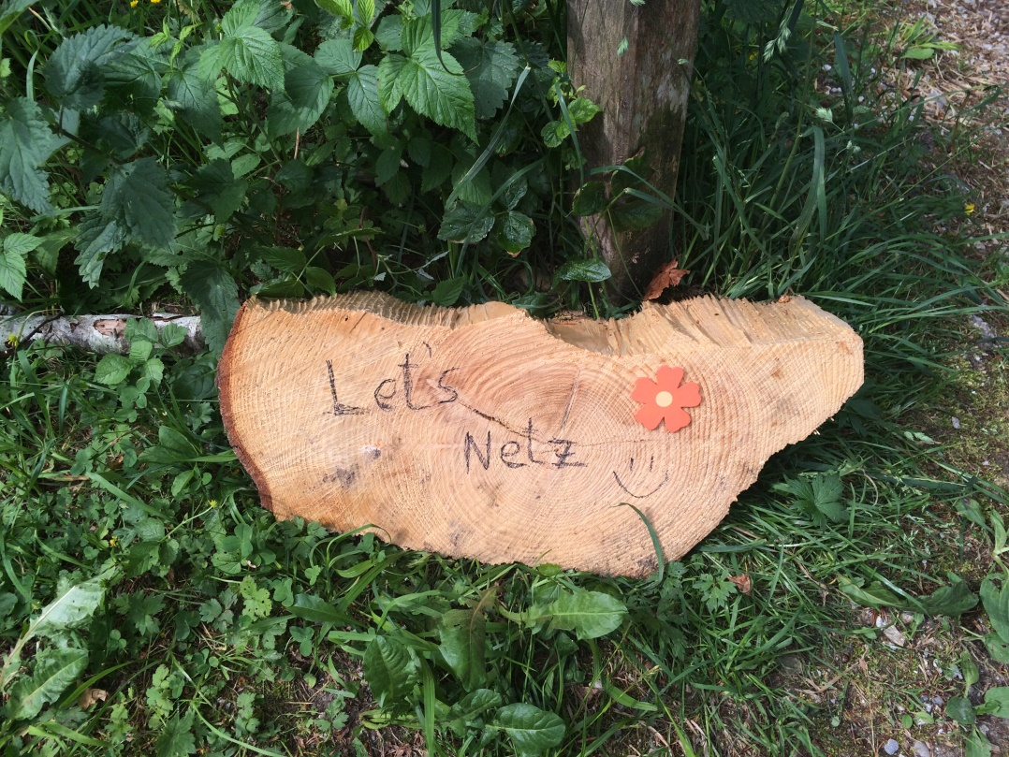
Vernetzung und Aufwertung von natürlichen Lebensräumen
mit Primarschülerinnen und –Schülern

Basisdossier für Jäger/-innen
erstellt durch
Yolande Brünisholz für den Freiburger Jagdverband

Wir können die Natur nicht nachhaltig schützen und bewahren, in dem wir Gesetze erlassen, sondern in dem wir die nächste Generation sensibilisieren. Gehen wir also mit gutem Beispiel voran und festigen und fördern zugleich das Ansehen der Jagd. Waidmannsdank!

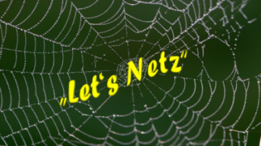
„LET’S NETZ“
Vernetzung und Aufwertung von natürlichen Lebensräumen

Zielsetzung
- Nachhaltige Sensibilisierung zum Thema natürlicher Lebensraum und Biodiversität
- Konkreter Einsatz zum Erhalt und zur Förderung der Biodiversität in der Wohngemeinde

- Die Begriffe „Lebensraum“, „einheimisches Wild“ und „Vernetzung von Lebensräumen“ verstehen

- Überlebensnotwendige Vernetzungen für Mensch und Tier aufzeigen und miteinander vergleichen

- Die Bedeutung der natürlichen Lebensräume als Lebensgrundlage für Mensch und Tier erkennen und verstehen

- Sensibilisierung für die Problematik der Zerschneidung (Fragmentierung) und Zerstörung von natürlichen Lebensräumen

- Konkrete Vernetzung und Aufwertung von natürlichen Lebensräumen in der Natur mit der Jägerschaft

- Die Aufgaben der Jägerschaft und ihren Beitrag zum Erhalt und zur Förderung der Biodiversität erkennen und verstehen

Programm
Teil 1 : 2 – 3 Unterrichtslektionen an der Schule (1-3 Jäger/-innen)
Teil 2 : Feldarbeit. Realisierung eines Projekts in der Wohngemeinde mit der
Jägerschaft (4 – 5 Jäger/-innen / ½ - 1 Tag), in Zusammenarbeit mit Gemeinde,
Forst- und Landwirtschaft, Wildhut, NGO‘s usw.

Anhang
- PowerPoint-Präsentation für Unterrichtslektionen (nur elektronisch beiliegende CD)
- Arbeitsblatt Gruppenarbeit (Anhang 1)
- Karten und Ereignisbeispiele Spiel „Let’s Netz“ (Anhang 2)
- Programmbeispiel für Feldarbeit (Anhang 3)
- Merkblatt „Strategie und Techniken der Kommunikation“ (Anhang 4)
- Zustimmungserklärung Eltern für die Weiterverwendung von Fotos und Filmen (Anhang 5)
- Erklärungsbeispiele zum Thema „warum wird gejagt“ (Anhang 6)
- Presse und Bildimpressionen „Let’s Netz 2015 – Schule Plasselb“ (Anhang 7)

Teil 1 Unterricht im Klassenzimmer

Begleitdokument zur PowerPoint-Präsentation

Folie 1 Bildquelle ¹
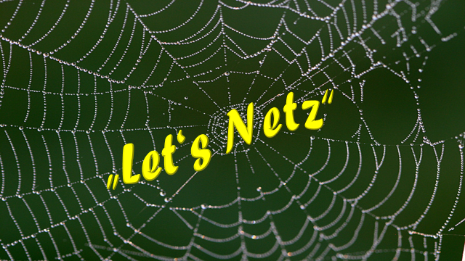

- Herzlich willkommen zum Projekt (Klick) « Let’s Netz » und danke, dass wir heute hier bei euch sein dürfen.

(Klick)

Folie 2

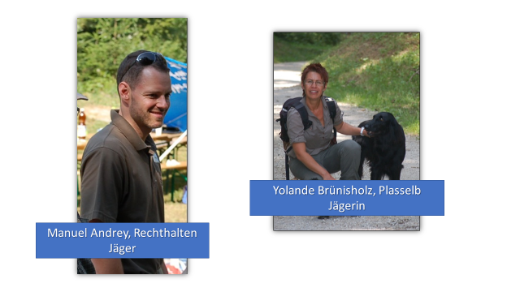
Beispiel

- Wir stellen uns vor… Wir sind beide Jäger – XY seit …. und YXZ seit …

- Um bei uns im Kanton Freiburg Jäger oder Jägerin zu werden, muss man eine zwei-jährige Ausbildung absolvieren, zahlreiche Kurse besuchen, sich für den Schutz und den Erhalt von Tieren und Lebensräumen einsetzen und verschiedene Theorie- und Praxisprüfungen bestehen. Ein Jäger- oder eine Jägerin muss also ein Naturfreund sein und sich in der Natur gut auskennen.

- Ein guter Jäger versteht es, sich in ein Wildtier und seine Lebensumstände und Gewohnheiten hineinzuversetzen (Voraussetzung für den Jagderfolg). Ältere und erfahrene Jäger kennen Wald und Wild ganz besonders gut und wissen viel zu erzählen...

- Ihr seht, uns liegt die Natur besonders am Herzen und wir freuen uns, dass ihr uns bei der Vernetzung und Aufwertung von natürlichen Lebensräumen behilflich seid.

- Bevor wir am …. zusammen ans Werk gehen, wollen wir das Thema heute zusammen besprechen und versuchen, die verschiedenen Zusammenhänge zu verstehen….

(Klick)

Folie 3 Bildquelle ¹

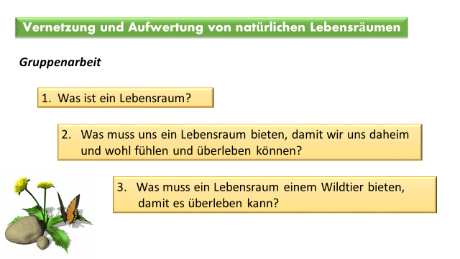

Hierfür versuchen wir, als Erstes den Begriff „Lebensraum“ und die Bedeutung des Lebensraums für uns selber und für die Wildtiere zu verstehen.

- Wir bilden dafür Arbeitsgruppen (je 4 - 5 Schüler).

- Arbeitsblätter (vgl. Anhang 1) mit den Fragen 1 – 3 ca. 15 Min. Gruppenarbeit…

- Wir gesellen uns zu den Gruppen, hören zu und geben wenn nötig Impulse.

(Klick)

Folie 4 Pauschale Text- und Informationsquelle ¹ / Bildquelle ²
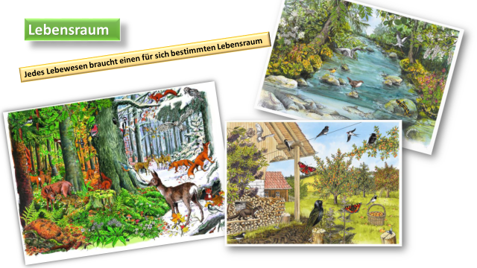

Auflösung der Gruppenarbeit
- Was ist ein Lebensraum?
- Der Raum/Platz, den wir bewohnen oder beanspruchen, um zu leben und überleben zu können.
- Der Lebensraum ist der Platz/das Gebiet, wo wir daheim sind und alles finden, was wir zum Leben brauchen.

Grundlegend gilt... (Klick)
Jedes Lebewesen (der Mensch, Tiere, Pflanzen) braucht einen für sich bestimmen Lebensraum. (Fische, Frösche oder Biber leben z.B. im oder am Wasser, Murmeltiere leben oberhalb der Baumgrenze und meiden Feuchtigkeit etc.)

- Was sehen wir hier für Lebensräume?
Nach Wunsch und Wissensstand auf die verschiedenen Tiere und Pflanzen eingehen. Hier kann der Themenschwerpunkt individuell festgelegt werden. Informieren nach dem Motto „wusstest ihr eigentlich schon, dass…“.

- Wald (Buntspecht, Eichelhäher, Eichhörnchen, Kleiber, Mistkäfer, Reh, Fuchs, Tannenmeise, Waldameise, Waldkauz, Eiche, Rotbuche, Rottanne)
Wusstet ihr schon, dass im Wald Tiere und Pflanzen in Stockwerken leben – wie bei uns Menschen in einem Hochhaus? Im Parterre wohnen Krautpflanzen und in den Baumwipfeln Vögel. Auch im Keller, also unter dem Boden leben Tiere.
  - Haus und Hof (Fledermaus, Biene, Schwalbe, Star, Steinmarder, Stubenfliege, Tagpfauenauge, Birnen- und Apfelbaum, Schwarzer Holunder, Bachstelze, Hasel, Brennnessel, Kirschbaum)
Das Tagpfauenauge legt seine Eier auf Brennnesseln. Mit den Augenflecken auf seinen Flügeln erschreckt er Vögel, die ihn fressen wollen.
  - Bach (Graureiher, Bachforelle, Wasseramsel, Bergstelze, Feuersalamander)
Die Bachforelle braucht sehr sauberes Wasser.
Die Wasseramsel taucht im Wasser und kommt nur an fliessendem Wasser vor.
(Klick)

Folie 5 Pauschale Text- und Informationsquelle ¹ / Bildquelle ²
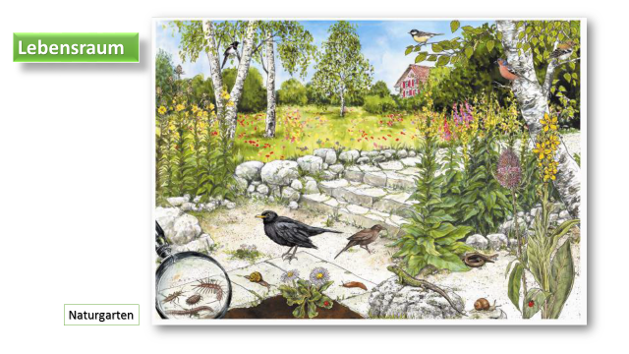

  - Naturgarten (Amsel, Zauneidechse, Buchfink, Kohlmeise, Elster, Birke, Weinbergschnecke, Blindschleiche)

Die Blindschleiche ist eine Eidechse ohne Beine.

Wer frisst was oder wen? Beispiele einer Nahrungskette geben.

(Klick)

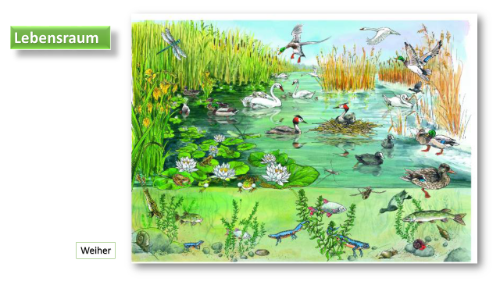
Folie 6 Pauschale Text- und Informationsquelle ¹ / Bildquelle ²

  - Weiher (Bergmolch, Blesshuhn, Grasfrosch, Hecht, Höckerschwan, Rotfeder, Stockente, Haubentaucher)

Der Bergmolch ist der häufigste Molch bei uns. Er kommt bis hoch in den Bergen vor. Deshalb heisst er so. Er lebt nicht das ganze Jahr im Wasser. Die kalte Jahreszeit verbringt er unter Steinhaufen oder Holzstücken.

Wer frisst was oder wen? Beispiele einer Nahrungskette geben.

(Klick)

Folie 7 Pauschale Text- und Informationsquelle ¹ / Bildquelle ²
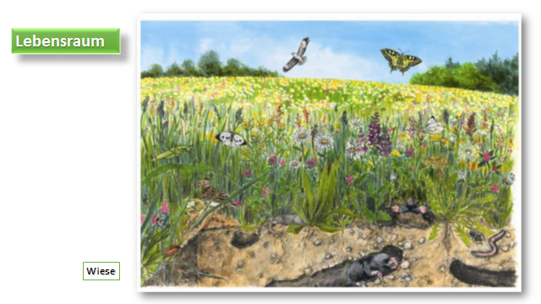

  - Wiese (Mäusebussard, Schwalbenschwanz, Feldmaus, Feldlerche, Maulwurf)

Der Maulwurf lebt fast immer unter der Erde. Er sieht nicht gut, dafür kann er sehr gut hören.

Der Mäusebussard ist der häufigste Greifvogel bei uns. Mit seinem scharfen Blick sieht er Mäuse und andere kleine Säugetiere von weit oben. Er stürzt sich auf seine Beute und ergreift sie mit seinen scharfen Krallen. Mäuse sind seine Hauptnahrung.

Wer frisst was oder wen? Beispiele einer Nahrungskette geben.
Warum sehen wir nicht mehr so oft solche Wiesen? (intensive
Landwirtschaftliche Nutzung – Ausführen)

(Klick)

Folie 8 Pauschale Text- und Informationsquelle ¹ / Bildquelle ²

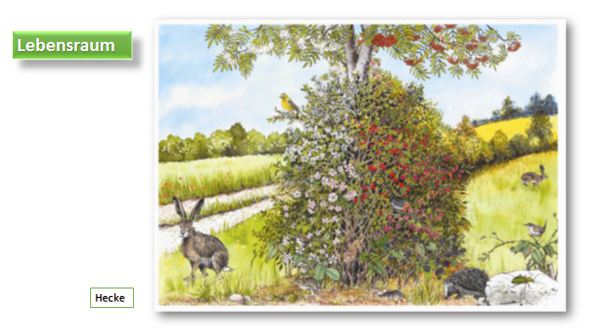

Sehr wichtiger Lebensraum für die Vernetzung (Deckung)

  - Hecken (Feldhase, Erdkröte, Igel, Haselmaus, Rotkehlchen, Goldammer, Brombeere, Heckenrose, Himbeere, Pfaffenhütchen, Schwarzdorn, Vogelbeerbaum, Weissdorn)

Igel jagen in der Nacht nach Würmern, Schnecken und Insekten. Den Tag verschlafen sie an einem sicheren Ort, unter Laubhaufen oder einem Gebüsch. In der kalten Jahreszeit machen sie einen Winterschlaf.

Wer frisst was oder wen? Beispiele einer Nahrungskette geben.

Die Lebewesen eines Lebensraums sind miteinander in einer Nahrungskette verbunden… „Fressen oder gefressen werden“. Pflanzen werden von Raupen gefressen. Raupen werden von Kohlmeisen gefressen. Junge Kohlmeisen werden vom Fuchs gefressen…

(Klick)

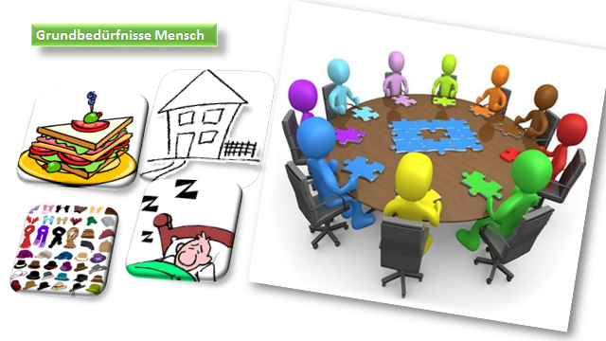
Folie 9 Bildquelle ⁴

- Was muss uns ein Lebensraum bieten, damit wir uns daheim und wohl fühlen und überleben können?

- Nahrung
- Dach über dem Kopf - Haus/Wohnung – einen sicheren Ort für unsere Familie
- Eigenes Zimmer, wo wir unsere Ruhe haben
- Kleider (Klima)
- Kontakt!

(Klick)

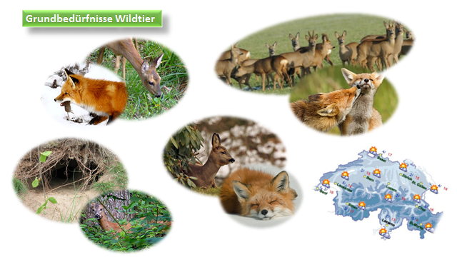
Folie 10 Bildquelle ⁴

- Wie sieht es bei unserem einheimischen Wild aus? Was muss ein Lebensraum einem Wildtier bieten, damit es überleben kann?
- Nahrung (Fleisch- und Pflanzenfresser)
- Unterschlupf – Sichere Aufzucht der Jungen (Höhle, Nest, Bau, Kessel, Dickicht)
- Deckung, Ruhe, Rückzugsmöglichkeit (Dickicht, Ast- u. Steinhaufen)
Wir können uns frei bewegen, ohne ständig Deckung suchen zu müssen, weil wir uns nicht vor Raubtieren in Acht nehmen müssen (Fuchs, Luchs, Wolf, Greifvögel, Hunde und Katzen). Stellt euch den Weg zur Schule oder die Pause vor, wenn uns Raubtiere auflauern würden… Ein grosser Greifvogel z.B., der uns zum Frühstück verspeisen möchte.…. (Deckung).
Rückzug und Ruhe: Wir haben meistens ein eigenes Zimmer, wo wir uns zurückziehen können
- Kontakt – Austausch und Fortpflanzung! Wichtig und unerlässlich für einen gesunden Bestand und für den Erhalt der Arten!

Wild braucht wie wir einen geeigneten Lebensraum (Platz/Biotop) zum Überleben. Das Klima spielt bei den Wildtieren eine sehr wichtige Rolle (z.T. Tiere die Wanderungen unternehmen (Hirsche) – auch Zugvögel). Im Gegensatz zu uns Menschen kann nicht jede Tier- und Pflanzenart nahezu überall leben.
(Grundsätzlich brauchen auch wir nicht viel mehr zum Überleben als Wildtiere. Stellen wir uns vor, es gäbe die von uns entwickelten modernen Mittel für Kontakte nicht mehr (Transport- und Kommunikationsmittel - kein Telefon, Internet, Fernsehen, Radio, Strom oder Benzin). )
Merke: Verschiedene Lebensräume bilden wiederum einen Lebensraum.
Beispiel Lebensraum Reh: Wiese, Hecke, Wald. Aufgrund der verschiedenen Lebensgewohnheiten ist die Vernetzung der verschiedenen Lebensräume innerhalb eines Lebensraums sehr wichtig.

(Klick)

Folie 11 Bildquelle ⁴

- Was verstehen wir unter Vernetzung?
→ → Verbindung – Kontakt.

- Wir Menschen haben uns entwickelt und können uns frei bewegen. Der moderne Mensch ist ständig mit anderen „vernetzt“.

- Welche Vernetzung kennt ihr aus eurem Alltag?

- Wenn wir vom Internet sprechen, sagen wir oft, wir sind „im Netz“, wir sind also angeschlossen und können von anderen übers Internet kontaktiert werden und uns austauschen (schreiben, Fotos und Videos schicken). Wir sind „online“.

- Dank Verkehrsmitteln, Telefon, Internet, Facebook, TV, Radio sind wir in der Lage, eigentlich ständig mit beinahe der ganzen Welt in Verbindung zu stehen, vernetzt zu sein. Dank Wohlstand und Fortschritt, können wir uns das Lebensnotwendige und alles was das Herz begehrt, in unseren Lebensraum holen oder bringen lassen und sind nicht mehr unbedingt an einen bestimmten Lebensraum gebunden.

- Diesen „Vorteil“ haben Wildtiere nicht…

(Klick)

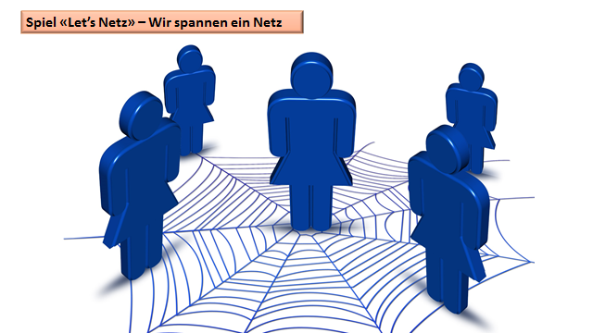
Folie 12 Pauschale Text- und Informationsquelle 2 / Bildquelle ²⁺⁴

- Wie sieht es mit der Vernetzung in der Natur aus? Welche Bedeutung hat die Vernetzung von Lebensräumen?
Wir versuchen nun, zusammen ein Netz zu spannen und die Vernetzung von Tieren und Lebensräumen aufzuzeigen. Wir bilden dazu Gruppen mit je 5 – 8 Schüler/-innen. Auf dem Pausenplatz spielen.
Spielanleitung
- Alle Mitspielenden erhalten eine Spielkarte mit einem Lebensraum oder einem Lebewesen.
- Alle stellen sich im Kreis auf.
- Spielstart: Jemand fasst den Anfang der Schnur und beschreibt den Lebensraum oder das Lebewesen der Spielkarte(z.B. Biber).
- Das Schnurende wird festgehalten. Der Knäuel jemandem übergeben, der eine Spielkarte hat, die mit der vorhergehenden in enger Beziehung steht. (z.B. Aue oder Weide)
- Das Spiel geht so lange weiter, bis alle Mitspielenden ins Netz eingebunden sind.
- Auf das Netz wird nun ein Ballon oder ein Wasserball gelegt.
- Nun wird das Eintreten verschiedener Ereignisse. Z.B. Ein Obstgarten verschwindet, weil das Land überbaut wird. Der Besitzer der Karte "Haus und Hof" lässt die Schnur los. Ein Bach wird durch Abwasser verschmutzt. Die Mitspieler mit der Karte "Fisch" und "Bach" lassen die Schnur los.
- Nach mehreren Ereignissen wird ersichtlich, dass das Netz zusammenfällt.
- Spielanleitung und Spielkarten zum Ausdruck auf Seite 17 – 18 unter nachfolgendem Link http://www.naturama.ch/bildung/bildungsdoks/00_Lernwerkstatt_Biodiversit%C3%A4t.pdf
- Spielkarten mit Ereignisbeispielen findet man auch im Anhang 2.

Alles ist also miteinander vernetzt und der Verlust einer Vernetzung hat schnell Auswirkungen auf das ganze Netz.
→ Gute Vernetzung = Stabilität / Verlust einer Vernetzung = schwächt das ganze System.
Im Spiel haben wir gemerkt, dass sich Lebewesen und Lebensräume gegenseitig beeinflussen und eine voneinander abhängige, sich gemeinsam entwickelnde Einheit/Gemeinschaft bilden (Ökosystem). Diese Lebensgemeinschaft kann schnell gestört und aus dem Gleichgewicht gebracht werden.
Spielvariante: Auf Holzbrett kreisförmig Nägel einschlagen. Pro Nagel eine Spielkarte anbringen. Gemäss Ereignisbeispielen mit Faden Netz spinnen und am Schluss mit Schere Verbindungen durchschneiden.

Der Verlust einer Vernetzung – eines gerissenen Fadens - kann schwere Folgen haben!
- Die Nahrungskette wird gestört
- Ohne Deckung und Unterschlupf keine Sicherheit, kein Schutz – keine Ruhe - keine Nachkommen - Krankheit
- Klima – Klimawandel – keine Nahrung – kein Unterschlupf
- Kein Kontakt – kein Austausch – keine Fortpflanzung – Populationen sterben aus.

In der Natur geht es meistens ums Überleben (Fressen und gefressen werden – Fortpflanzung) damit der Kreis oder das Netz nicht unterbrochen wird.

- Der Verlust von Vernetzungen und natürlichen Lebensräumen kann verheerende Auswirkungen auf uns Menschen haben!
- Beuten wir die Natur zu stark aus, laufen wir Gefahr, langfristig unsere eigene Lebensgrundlage zu zerstören.

(Klick)

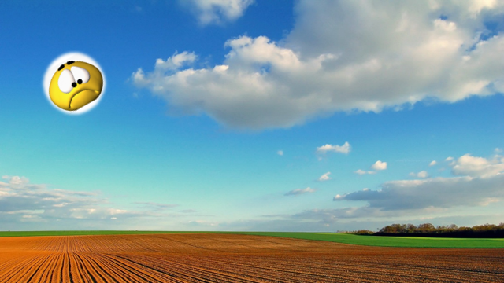
Folie 13 Bildquelle ⁴

Hier ein Beispiel einer durch uns Menschen sogenannten „aufgeräumten“ Landschaft.
Was meint ihr, wenn ihr ein Wildtier wärt, würdet ihr hier leben wollen? (Klick)
Warum nicht?
(Klick)

Folie 14 Pauschale Text- und Informationsquelle ³ / Bildquelle ⁴
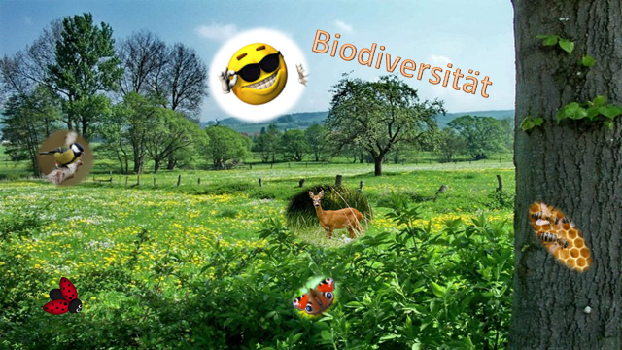
Was meint ihr zu diesem Lebensraum? Kann hier ein Wildtier einen geeigneten Lebensraum finden? (Klick)

Merke : Je wertvoller und vielfältiger der Lebensraum, desto vielfältiger das Leben – die Lebewesen = Biodiversität!
Biodiversität : Die Vielfalt des Lebens. (Lebensräume, Artenvielfalt, genetische Vielfalt).

Wenn ihr wählen könntet/müsstet, was für ein Wildtier möchtet ihr sein?

(Klick)

Folie 15 Pauschale Text- und Informationsquelle ² / Bildquelle ⁴
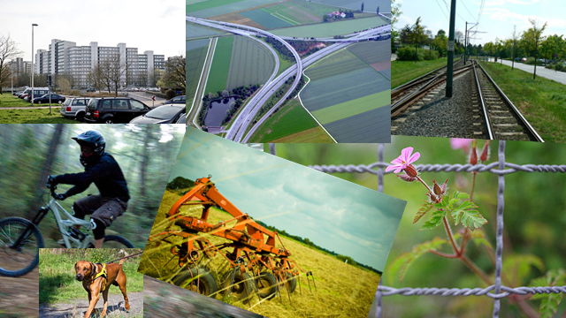
Durch die Entwicklung und den sogenannten Wohlstand des Menschen, nimmt der Mensch immer mehr Platz (Lebensraum) (Gebäude, Strassen, Bahnlinien, Freizeitaktivitäten in der Natur) für sich ein.
Die Landschaft und damit die Lebensräume vieler Tier- und Pflanzenarten werden zerschnitten.
Diese Zerschneidungen sind wie Barrieren, die die Lebensräume voneinander trennen. Tier- und Pflanzenarten werden isoliert und ihr Lebensraum wird kleiner.
Abwanderung und Austausch ist nicht möglich und Populationen (Gemeinschaften) können aussterben.
Auch Freizeitaktivitäten in der Natur können negative Auswirkungen haben (Spazierweg führt plötzlich über Wildwechsel etc.).
(Andere Faktoren für die Zerstörung von Lebensraum : Begradigung oder Verschmutzung von Gewässern,
Trockenlegung von Feuchtgebieten, Verschwinden von Kleinstrukturen im Zuge der modernen
Landwirtschaft, Giftstoffe wie z.B. Pflanzenschutzmittel)

(Klick)

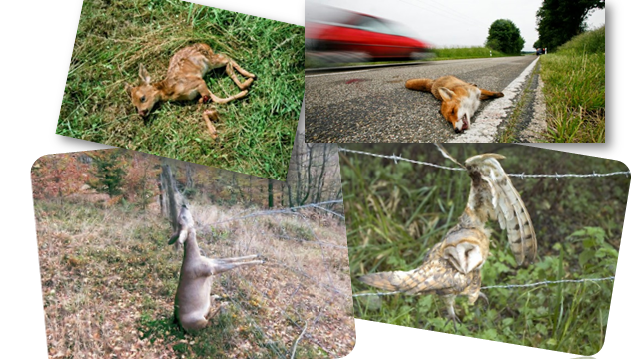
Folie 16 Bildquelle ⁴

Strassen, Siedlungen und Zäune bilden für die Wildtiere schwer oder gar nicht überwindbare Barrieren und bergen schlimme Gefahren.

Es ist ein stilles Verdrängen und Sterben. Wir alle tragen die Verantwortung dafür und sind uns dessen nur selten bewusst.

(Klick)

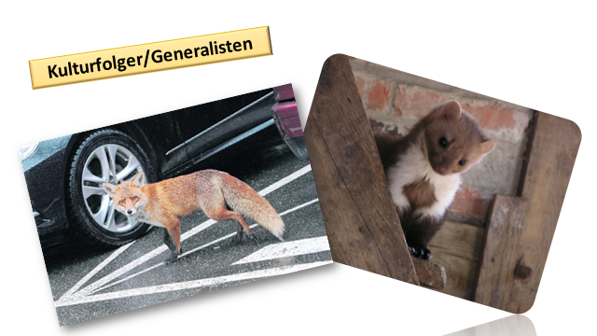
Folie 17 Pauschale Text- und Informationsquelle ³ / Bildquelle ⁵

Wie bereits erwähnt, braucht jedes Tier und jede Pflanze einen bestimmten Lebensraum, um überleben zu können.
Es gibt Tiere, die sich besser an Veränderungen (Lebensraum/Nahrung) anpassen können, Generalisten/Kulturfolger
- Der Fuchs stellt z.B. an seinen Lebensraum keine besonderen Anforderungen. Wälder, Grasland, Äcker, und auch in Dörfern und Städten findet er unterschiedlich geeignete Lebensräume. Der Fuchs lebt in einem Erdbau, d.h. eine Höhle zu der verschiedene Gänge führen.
- Ähnlich beim Steinmarder

Evtl. Tierpräparate mitnehmen

(Klick)

Folie 18 (Pauschale Text- und Informationsquelle ³ / Bildquelle ⁴
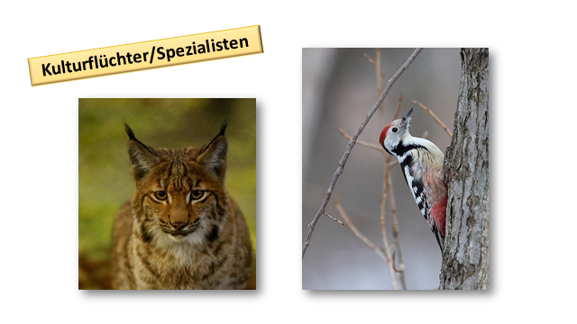

…und es gibt andere Wildtierarten, die damit nur schwer oder überhaupt nicht klar kommen, Spezialisten/Kulturflüchter. Sie sind fest an ihre Gewohnheiten gebunden.
- Der Luchs braucht grosse, zusammenhängende, ruhige Wälder. In diesen lebt er einzelgängerisch in festen Revieren. Luchse sind scheu und führen ein verborgenes Leben. Er ernährt sich am liebsten von Rehen und Gämsen (1 Reh/1 Gämse pro Woche). Luchse können aber auch Schafe oder Ziegen reissen.

- Der Mittelspecht : Kommt nur in Wäldern vor mit grobborkigen Bäumen (Eichen, Weiden) (das sind sogenannte Indikatoren)

(Klick)

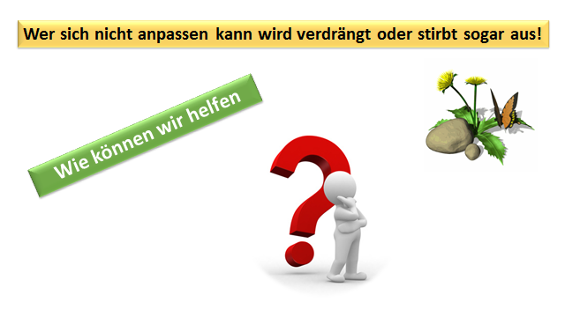
Folie 19 Bildquelle ⁴

→ Wer sich nicht anpassen kann wird verdrängt oder stirbt sogar aus!
Wie können wir helfen?
Evtl. zuerst in kleinen Gruppen besprechen.

(Klick)

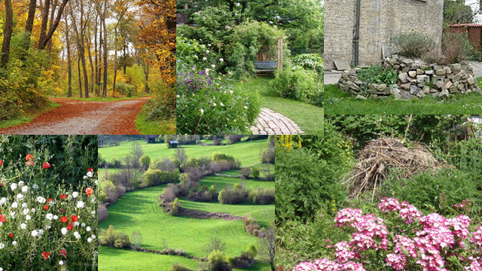
Folie 20 Bildquelle ⁴

Wir können einen wichtigen Beitrag leisten,
- in dem wir darauf achten, nicht weitere Lebensräume zu zerstören und zerschnittene Lebensräume wieder miteinander vernetzen „Let’s Netz“!

Beispiele :
- Freizeitaktivitäten: Hunde, Menschen, Mountainbiker: auf Wegen gehen und fahren – Ruhe und Rückzug der Tiere am Waldrand und im Wald respektieren.
- Gärten so natürlich wie nur möglich belassen.
- In Gärten und Landwirtschaft: Ast- und Steinhaufen anlegen (Unterschlupf für Kleintiere), Totholz liegen lassen (Pilze, Käfer), Hochstammobstbäume setzen.
Asthaufen: Äste aneinander legen – Zweige und dünne Äste darüber leben – eine Schicht Laub als Dach – zum Schutz vor Feinden dornige Zweige. Steinhaufen: Die Lücken zwischen den Steinen können sich Tiere verkriechen. Ast- und Steinhaufen können z.B. auch dem Tier des Jahres 2015 zugutekommen. Wer kennt das Tier? Die Ringelnatter (sie lebt in der Nähe von Gewässern, denn ihre Leibspeise sind Frosch und Co. Sie ist ungiftig.
- Naturwiesen anlegen.
- Wertvolle Sträucher/Hecken pflanzen und pflegen– Holunder, Schwarzdorn, Wilde Kirschen etc. (Früchtetragend) (Nahrung/Rückzug)
→ ein paar Sträucher mitnehmen und herumreichen.
- Vernetzungen wiederherstellen (und Barrieren aufheben).
- Wildtierkorridore (natürliche Brücken bei Strassen).

Was werden wir am… (Datum Feldarbeit) konkret für die Vernetzung und Aufwertung von Lebensräumen tun?
Nähere Angaben zum Projekt Feldarbeit geben (vgl. Programmbeispiel Anhang 3)
Beispiele für Feldarbeit: Uferpflege, kleinmaschige Zäune entfernen, Hecken pflanzen und pflegen, Waldränder aufwerten etc.
(Klick)

Folie 21 Pauschale Text- und Informationsquellen ³ ⁺ ⁴ / Bildquelle ⁴
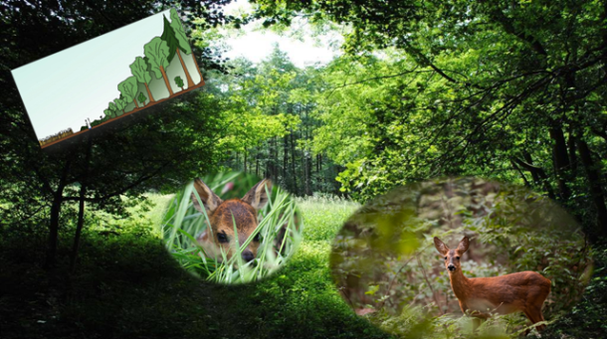

Näher auf das geplante Projekt eingehen - Beispiel Aufwertung Waldrand:
Der Waldrand ist für viele Tiere ein wichtiger Lebensraum.
Ganz besonders für das Reh
Rehe sind anpassungsfähig, brauchen aber strukturreiches Gelände (Wald und offene Landschaft). Lebensraum ca. 1 km2. Täglich bis zu 12 Äsungsperioden auf Tag und Nacht verteilt. (Vergleich 1km2 = 140 Fussballfelder). Sie haben nur einen kleinen Pansen (Magen) und können nur leicht verdauliche Nahrung aufnehmen. Sie sind also gezwungen, immer wieder aus ihrer Deckung zu treten, um Nahrung aufzunehmen.
Rehe haben übrigens eine Eiruhe. Das heisst, sie werden im Juli/August tragend. Das Junge wächst jedoch erst ab Dezember im Bauch der Mutter.
Wie die meisten Wildtiere bringen Rehe ihre Jungen (setzen) Mitte Mai bis Mitte Juni zur Welt. Sie sind übrigens in der Lage, den Zeitpunkt des Setzens zu verzögern (Witterung). (Klick)
Rehkitze liegen in den ersten Wochen oft alleine in hohem Heugraswiesen (bewachsen, sonnig und trocken), werden vom Muttertier aber vom nahen Waldrand aus überwacht. Alle paar Stunden benötigen die Kitze Milch und mütterliche Pflege. Unruhe am Waldrand und auf Waldlichtungen verunmöglicht es den Muttertieren, ihre Kitze zu versorgen.
Am Anfang haben die Kitze zum Schutz vor Raubwild noch keinen Eigengeruch. Das ist überlebenswichtig, da sie in den ersten Lebenswochen ihrer Mutter noch nicht folgen können. Kontaktlaut Fiepen. Kitze zeigen erst ab drei bis sechs Wochen ein Fluchtverhalten. Bis dahin verharren sie ganz still bei Gefahr und werden dadurch allzu oft Opfer von Mähmaschinen (vgl. Bild Folie 16).
Evtl. Präparat Rehkitz mitnehmen
Die Aufwertung eines Waldrandes, der an eine Heugraswiese grenzt, ist also sehr wichtig.
Hier erfüllt der Jäger eine sehr wichtige Aufgabe mit der Rehkitzrettung.
Erklären, wie eine Rehkitzrettung ablaufen kann.

Übergang zum Thema „Aufgaben der Jäger“ zum Schutz und zur Förderung der Biodiversität
(Klick)
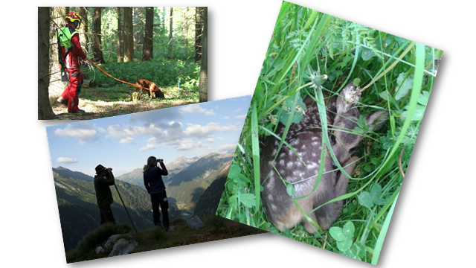
Folie 22 Pauschale Text- und Informationsquelle ⁴ / Bildquelle ⁴

Wisst ihr, welche Aufgaben die Jäger/-innen sonst noch haben?
- Schutz und Rettung von Jungtieren (Kitzrettung, Bodenbrüter)

- Nachsuche von verletzten Tieren (Verkehrsunfall und Jagd). Man muss Jäger/-in sein, um solche Nachsuchen zu machen!

- Wildbeobachtung und Schätzung des Bestandes (erklären, wozu diese notwendig sind)

Nach Wunsch individuell auf die verschiedenen Themen eingehen.
(Klick)

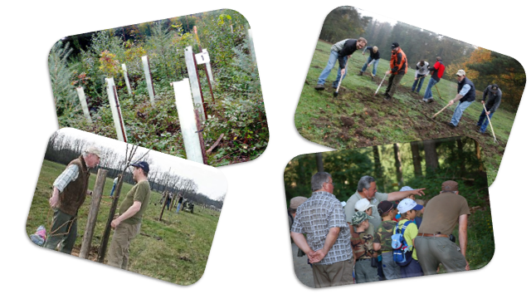
Folie 23 Pauschale Text- und Informationsquelle ⁴ / Bildquelle ⁴

- Behebung von Wildschäden (Forst und Landwirtschaft)

- Mithilfe bei der Schadenverhütung (Forst, Landwirtschaft)

- Schutz, Pflege und Aufwertung von Lebensräumen

- Sensibilisierung der Öffentlichkeit für naturbezogene Anliegen

Nach Wunsch individuell auf die verschiedenen Themen eingehen.

(Klick)

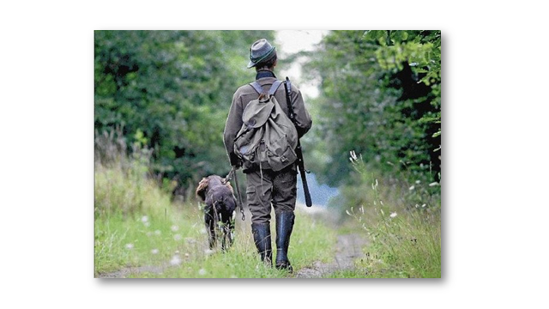
Folie 24 Pauschale Textquelle ^{4 /} Bildquelle ⁶

Und natürlich die Jagd

- Regulierung des Wildbestandes. Wildarten müssen durch die Jagd zahlenmässig begrenzt werden, um Schäden im Wald und an landwirtschaftlichen Kulturen gering zu halten und die Gefahr von Krankheiten und Seuchen zu vermeiden.

Nach Wunsch individuell auf das Thema eingehen.

Erklärungsbeispiele zum Thema « warum wird gejagt » vgl. Anhang 6.

(Klick)

Folie 25 Bildquelle ⁴
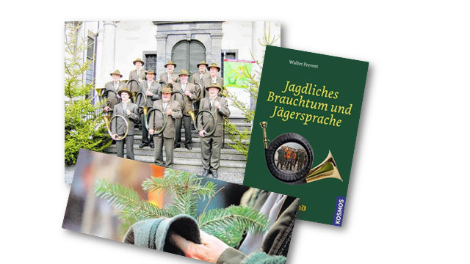

- Die Jagd ist ein altes und wertvolles Brauchtum. Respekt, Anstand und Fairness gegenüber Wild und Mitmenschen ist ein fester Bestandteil des jagdlichen Brauchtums.

- Zum jagdlichen Brauchtum gehört u.a. der letzte Bissen, der Bruch, die Jagdmusik, Hutschmuck Jäger etc.

- Auch die Waidmannssprache ist ein wichtiger Bestandteil dieses Brauchtums
Einige Beispiele geben: Blut nennt der Jäger „Schweiss“, das Maul des Rehs nennt er „Äser“, „Waidmannsheil“ ist der Wunsch oder das Grusswort eines Jägers. Anstatt danke sagt der Jäger „Waidmannsheil“. Das männliche Murmeltier wird als „Bär“ bezeichnet, das weibliche als „Katze“ und das Jungtier als „Äffchen“ etc.

Nach Wunsch individuell auf die verschiedenen Themen eingehen.

(Klick)

Folie 26 Bildquelle ⁴
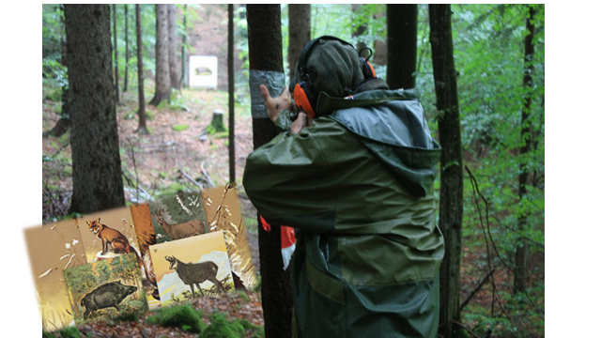

Die Jäger/-innen tragen eine grosse Verantwortung. Sie bereiten sich das ganze Jahr auf die Jagd vor. Übungsschiessen (obligatorischer Schiessnachweis) etc.

Nach Wunsch individuell auf das Thema eingehen.

(Klick)

Folie 27 Bildquelle ⁴
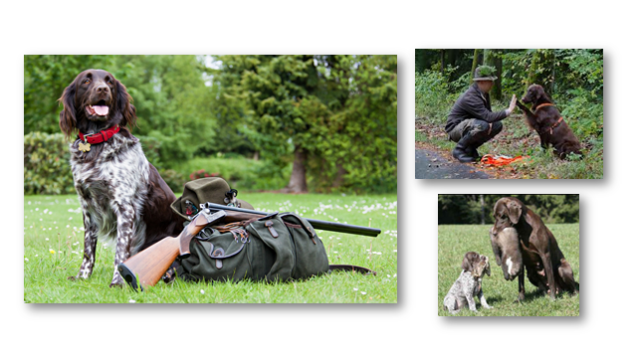

Auch die treuen vierbeinigen Jagdkameraden müssen mit viel Zeit und Geduld ausgebildet und fortlaufend trainiert werden, damit sie auf der Jagd eingesetzt werden können.

Nach der Jagd ist vor der Jagd…
Jäger/-in ist man also nicht nur während der Jagdsaison, sondern das ganze Jahr.

(Klick)

Folie 28 Bildquelle ⁴
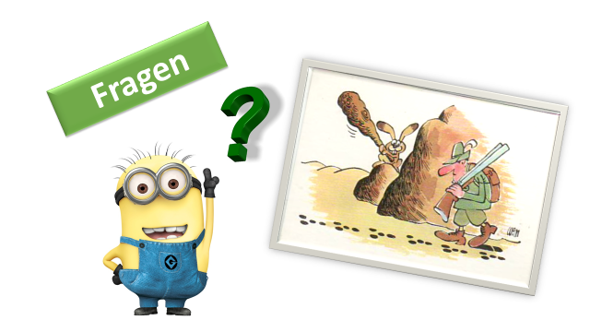

Abschluss
Fragen und Diskussionsrunde.
Evtl. Lehrperson bitten, mit den Schülern bereits im Vorfeld Fragen zum Thema Jagd vorzubereiten.

Erklärungsbeispiele zum Thema « warum wird gejagt » vgl. Anhang 6.

Anhang 1
Arbeitsblatt

Let’s Netz - Vernetzung und Aufwertung von natürlichen Lebensräumen

- Was ist ein Lebensraum?

- Was muss uns ein Lebensraum bieten, damit wir uns daheim und wohl fühlen und überleben können?

- Was muss ein Lebensraum einem Wildtier bieten, damit es überleben kann?
Anhang 2
Karten und Ereignisbeispiele

Spiel Let’s Netz

Spielkarten (Bildquelle 2) Können vergrössert und ausgedruckt werden (z.B. A4 Blatt)
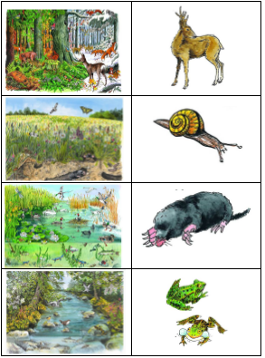
Spielanleitung und Spielkarten zum Ausdruck findet man auch auf Seite 17 – 18 unter nachfolgendem Link http://www.naturama.ch/bildung/bildungsdoks/00_Lernwerkstatt_Biodiversit%C3%A4t.pdf
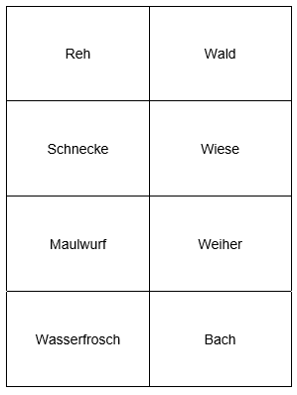
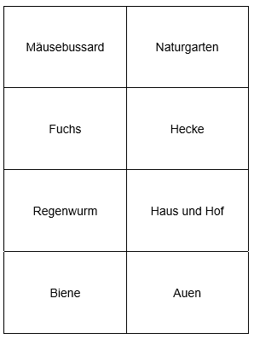
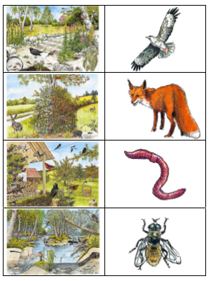

Spiel Let’s Netz
Spielkarten
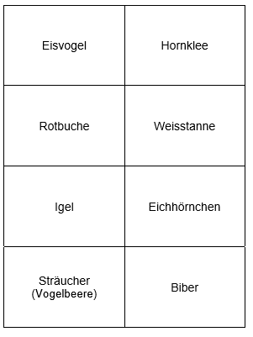
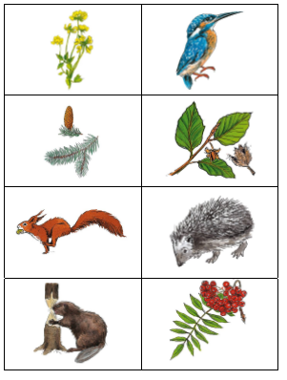
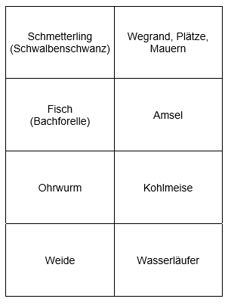
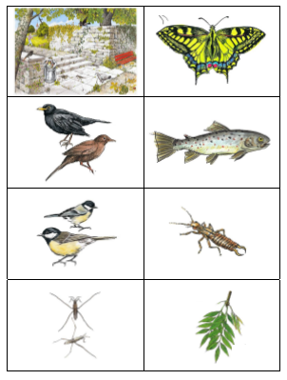

Ereignisbeispiele
Spiel « Let’s Netz » (Pauschale Text- und Bildquelle 2)

Lebensraum Ereignis

Bach Der Bach wird durch Gülle verschmutzt.

Weiher Der Weiher wird trockengelegt, damit die Fläche landwirtschaftlich genutzt
werden kann.

Aue Der Bach wird begradigt und die Aue Trockengelegt, um einer Strasse Platz zu
machen.

Naturgarten Es entsteht ein Golfplatz.

Wald Es führt neu ein Mountainbike-Parcours durch den Wald und es wird eine
Kletterlandschaft gebaut. Am Waldrand trainiert regelmässig ein Hundeklub. Die
Bewohner des angrenzenden Wohnquartiers entsorgen im Wald ihre Grünabfälle
(Thuja, Rasen etc.).

Naturwiese Es entsteht ein neues Quartier mit Mehrfamilienhäusern.

Hecke Die Hecke wird gerodet um mehr Landwirtschaftsfläche zu nutzen.

Haus und Hof
(Obstgarten) Bauer gibt seinen Landwirtschaftsbetrieb auf und erstellt ein Feriendorf.
Der Obstgarten wird überbaut.

Teil 2 Feldarbeit Anhang 3
Programmbeispiel Feldarbeit
Treffpunkt : Schulhaus um 8.30 Uhr
Abschluss : 14.45 Uhr (Kinder müssen 15.00 Uhr auf dem Schulhausplatz sein)

Programm
1. | Verschiebung aufs Feld | Gemeinsame Verschiebung aufs Feld
2. | Feldarbeit und Lerngespräche | Anweisungen und Regeln bekanntgeben (Lektionen/Arbeiten werden mit Jagdhorn an- und abgeblasen). Schutzbrillen und Handschuhe verteilen.  Gruppen bilden (2).  - 1 Gruppe dem Förster oder Wildhüter zuteilen (Lerngespräch im Wald)  - 1 Gruppe den Jägern für die Ausführung der Feldarbeit zuteilen (Waldrandaufwertung/Zäune entfernen). Jeder Jäger kümmert sich um 3 – 4 Schüler und verbindet die Arbeit möglichst mit Lerngesprächen.  Nach bestimmter Zeit die Gruppen wechseln.
3. | Pause | Getränke und Imbiss organisiert von der Jägerschaft
4. | Mit dem Jäger durch den Wald.  (Verschiebung zum Pick-Nick-Platz)  Lehrpfad  (Beobachtungen, Pirsch, Lerngespräche, Themenposten) | Die Jäger verschieben sich zeitverzögert in Gruppen zu  3 – 4 Schülern zum Aserplatz.  - Auf dem Weg zum Aserplatz können sich die Jäger individuell mit den zugeteilten Schülern unterhalten und deren Fragen beantworten.  - Auf dem Weg werden vorgängig Themenposten vorbereitet (Förster, Wildhüter und Jäger), an denen die kleinen Gruppen Halt machen. (Themenbeispiele: Tierspuren - Wie baut man einen Asthaufen für Kleintiere - Fuchs- oder Dachsbau - Lebensraum Totholz - Wo ist der Jäger? Ein getarnter Jäger sitzt im Wald… und vieles mehr)  - Aufgabenstellung für den Weg : Die Schüler/-innen sollen Spuren suchen, die auf ein Tier hindeuten und beim Aserplatz darüber berichten oder die Spuren mitbringen und zeigen. (nach dem Motto „schau dich um und bring was mit“).
5. | Auswertung der Aufgabe „Spurensuche“ | Empfang der Gruppen beim Aserplatz durch einen Jäger und Besprechung der mitgebrachten „Spuren“. (Lerngespräch)
6. | Mittagspause | Gemeinsames Bräteln.  Organisiert und offeriert von der Jägerschaft.
7. | Feldarbeit | Waldrandaufwertung.  - Förster/Wildhüter/Jäger erklären die Bedeutung der Waldrandpflege.  - Gruppen-Ein- und Zuteilung  - Gemeinsame Waldrandpflege mit Forstarbeitern und Jäger/-innen.  - Abschliessend gemeinsam einen fruchttragenden Strauch pflanzen (bleibendes Zeichen).
8. | Abschluss | Verabschiedung und Begleitung der Kinder zum Schulhaus

Anregung für Pirschspiel zur Auflockerung :
Jagd setzt Wissen, Können, Erfahrung, Geduld und Glück voraus…
Ein Schüler (spielt das Reh) erhält ein Wasserspritzgefäss. Es werden ihm die Augen verbunden. Die anderen Schüler (spielen die Jäger/-innen) entfernen sich und versuchen, sich leise an das Reh heranzuschleichen. Hört das Reh ein Geräusch, darf es in diese Richtung einen Wasserstrahl abgeben. Die Jäger/-innen müssen versuchen, das Reh zu erreichen, ohne getroffen zu werden.
Anhang 4
Pauschale Text- und Informationsquelle ⁵
Merkblatt „Strategie und Techniken der Kommunikation“
Zielsetzung
→ Was will ich mit welchen Mitteln und in welcher Reihenfolge vermitteln?

Wie finde ich die richtige Strategie
→ Eigene Kindheit vor Augen führen. (Was hat mich begeistert)
Wichtig: Einfache Sprache sprechen. (verständliche Ausdrücke verwenden)
→ Selber staunen können (Ich stecke die anderen mit meiner Begeisterung an)
→ Klare Verhaltensregeln festlegen
(Nicht von der Gruppe entfernen, auf z.B. Hornsignal alle sofort zum Jäger kommen, nichts im Wald liegen lassen)
→ Kinder wenn immer möglich ins Geschehen mit einbeziehen
Die Kinder mit Aufträgen aktiv mitwirken lassen. (Direktes Ansprechen, in die Runde fragen, Gegenstände in die Runde geben).
Mit allen Sinnen und spielend lernen macht Spass! (Nicht zu viele Bilder und Plakate)
→ Welche vielleicht heiklen Fragen könnten gestellt werden? Antworten bereithalten. Wir sind darauf gefasst, auf Probleme hinsichtlich der Jagd angesprochen zu werden und versuchen, stets konkrete Lösungen vorzubringen.
→ Wir können die Notwendigkeit von negativ empfundenen Abläufen wie Töten von Wildtieren erläutern und Zusammenhänge aufzeigen.

Wie werden wir gesehen / Wie wollen wir gesehen werden
→ Für die Kinder hat der Jäger eine wichtige Vorbildfunktion. Wir zeigen Verantwortung, kompetentes Verhalten und bauen Vertrauen auf!
→ Allgemein gilt die Devise „Tue Gutes und sprich darüber“! Wir zeigen wo immer möglich auf, dass eine der wichtigsten Aufgaben des Jägers der Schutz der Natur und der wildlebenden Tiere ist.
→ Wir Jäger sind ein geselliges und friedliebendes Volk und treten für ein gesundes Miteinander, Füreinander und Nebeneinander ein.

Verschiedenes
Kommunikation
- Namenschilder (mit Malerabdeckband)
- Signalhorn um Gruppe zu versammeln

Störenfriede / Unruhe
- Besserwisser und Störenfriede statt zu massregeln durch spezielle Aufträge und Aufgaben besonders aktiv ins Geschehen einbinden
- Bei Unruhe in der Gruppe – direkt nachfragen was los ist. Evtl. Thema früher beenden.

Sitzen / Stehen
- Evtl. Sitzunterlagen vorsehen (eine Zeitung in Plastiksack polstert und schützt vor Nässe)
- Aktivitäten vorsehen, in denen jeweils zwischen Stehen, Sitzen und Gehen gewechselt werden kann.

WC im Wald
- Eine Rolle WC-Papier und eine kleine Schaufel gehören in den Rucksack der Leitperson. Kinder darauf hinweisen.

Sanitätskasten
- Eine Person bezeichnen, die für einen Erste-Hilfe-Kasten (auch an Insektenstiche denken) zuständig ist
- Jede Leitperson erkundigt sich, ob es in der Gruppe Allergiker gibt (Insektenstiche etc.)

Anhang 5
Pauschale Textquelle ⁶
Liebe Eltern,
Bei der Durchführung des Projekts „Let’s Netz“ werden Fotos und Videos gemacht, die für die Öffentlichkeitsarbeit (Presse, Broschüren, Flyer, Homepage,...) genutzt werden sollen. Für die Veröffentlichung von Bildern und Videos, auf denen Sie und Ihr Kind abgebildet sind, ist Ihre Zustimmung nötig.

Ich bin damit einverstanden,

Ich bin nicht damit einverstanden,

dass Bilder und Videos von mir und meinem Kind ________________________________ veröffentlicht werden.

Ort und Datum :

__________________________ ______________________
Name und Vorname Unterschrift

Anhang 6
Textquelle ⁴
Erklärungsbeispiele zum Thema «warum wird gejagt »

Warum hat man früher gejagt?
- Zur Nahrungsgewinnung
- Zur Gewinnung von Tierteilen aller Art (Felle, Hörner, Geweihe, etc.) als Rohmaterialien zur Fertigung von Kleidung, Gebrauchsgegenständen und Schmuck

Warum wird in der heutigen Zeit gejagt?
- Aus der Sicht des Jägers: um Beute zu machen, um sich für die Wildtiere einzusetzen, Naturverbundenheit
- Aus der Sicht der Behörden und der Gesellschaft: um die Wildpopulationen gesund zu erhalten, um Wildschäden zu verhindern, um Einnahmen für die Staatskasse zu generieren

Jagd zum Waldschutz
- Wildschäden : Verbiss, Schälen, Fegen, Schlagen erklären und wenn möglich einen dieser Schäden zeigen
- Warum spricht der Mensch von „Waldschaden“ oder „Wildschaden“.
- Ein sogenannter Schaden entsteht meist aus wirtschaftlicher Hinsicht.
- In der Natur gehören Ereignisse wie Lawinen oder Stürme und Frass durch Tiere zur natürlichen Dynamik.
- Die Jagd ist für die Regulierung der Tierbestände nötig, weil der wirtschaftende Mensch laufend in die Natur eingreift und so das natürliche Gleichgewicht stört.
- Eine Selbstregulierung hätte untragbare Schäden in Wald und Flur zur Folge.

Jagd ist Ressourcennutzung
Jagd ist nichts anderes als die nachhaltige und schonende Nutzung einer natürlichen Ressource. Wie ein Landwirt seinen Boden bestellt, der Forstwirt seinen Wald, der Fischer sein Gewässer oder wie der Schäfer seine Herde nutzt, so bewirtschaften Jäger den natürlichen Wildbestand auf schonende und nachhaltige Art und Weise. Mit der Jagd gewinnen Jäger in erster Linie ein hochwertiges Lebensmittel in Form von Wildbret. Jäger sind Delikatessenerzeuger.

Jagd ist bio
Bio bedeutet die Rückbesinnung auf ökologische und nachhaltige Produktion unter dem Verzicht von Chemikalien und Medikamenten. Wild als Lebensmittel erfüllt alle diese Kriterien. Kein Biofleisch der Welt kann so bio sein wie Wildbret: In der Natur geboren, in der Natur gelebt, in der Natur ernährt und aufgewachsen. Keine Massentierhaltung, keine Mästung mit Tiermehl, keine Tiertransporte, kein Schlachtstress, kein Gammelfleisch. Wild hat bis zum Schluss glücklich und frei gelebt. Wild stammt aus der heimischen Natur.

Jagd ist Wildtiermanagement
Das Ziel : die freilebenden einheimischen Wildtiere zu erhalten und zu fördern und diese gleichzeitig möglichst konfliktfrei in unsere Kulturlandschaft zu integrieren (Pflege der Lebensräume, Erhaltung der Wildkorridore, Lenkung der Freizeitaktivitäten des Menschen). Zur Verhütung und Bekämpfung von Problemen mit Wildtieren können Flächen eingezäunt oder Wildtiere gelenkt werden. Wildabschüsse gehören aber häufig zu den wirksamsten Massnahmen, um Schäden an der Vegetation (Wald, Landwirtschaft, Gärten).

Jagd ist menschlich
Die Jagd gehört zur Urgeschichte des Menschen. 99 % unserer Entwicklungszeit lebten wir Menschen von der Jagd. Der menschliche Organismus ist auf das Essen von Fleisch, das besonders eiweissreich ist, ausgerichtet. Noch heute essen 98 % der Bevölkerung Fleisch. Jagd ist dabei die Urform, um sich Fleisch zu beschaffen und noch heute die schonendste und nachhaltigste Form, dies zu tun.

Jagd ist Handwerk
Jagd ist Handwerkskunst. Bei weitem erschöpft sich Jagen nicht in dem Totschiessen von Tieren. Nur mit dem nötigen Wissen, einiger Erfahrung, etwas Glück und entsprechender Passion gelingt es dem Jäger, zum Erfolg zu kommen. Die Natur ist nicht voll mit Tieren – wer gezielt ein Wildschwein erlegen will, muss genau wissen, was er zu tun hat. Das beginnt mit der Auswahl des Platzes für einen Hochsitz und dessen Errichtung. Es geht weiter mit dem Wissen um die Verhaltens- und Lebensweise des Wildes und dem Kennen der rechtlichen Rahmenbedingungen. Es setzt sich fort mit der Erfahrung, wie man einen Ansitz durchführt und was man zu beachten hat. Schliesslich muss man seine Waffe sicher bedienen können und in der Lage sein, einen sauberen Schuss anzubringen. Anschliessend muss das Wild gefunden, geborgen und sauber versorgt werden. Erst dann kann man sich daran machen, es nach den Regeln der handwerklichen Kunst zu verwerten, um schliesslich sauber abgepacktes und vakuumiertes Wildbret in der Tiefkühltruhe zu haben. Bei alledem hat jeder einzelne Schritt seinen eigenen Reiz, seine eigene Herausforderung, seine eigene Spannung. Jagd als Handwerk hat dabei noch unzählige Facetten: die Arbeit mit Jagdhunden, die Durchführung von Treibjagden…

Jagd ist Kultur
Ein gewaltiger Teil der Kulturgeschichte des Menschen gründet sich auf seinem jagdlichen Handeln. Urzeitliche Steinmalereien zeugen hiervon ebenso wie prähistorische Funde von Jagdwerkzeug. Die Jägersprache gilt als älteste Zunftsprache der Menschheit. Jagdhornmusik erfreut heute bei weitem nicht nur Jäger. Der moderne Tierschutzgedanke entsprang dem Wunsch der Jäger, das Wild sorgsam und würdevoll zu erlegen und unnötige Schmerzen und Stress zu vermeiden. Die Jagd war Ausgangspunkt zahlreicher kultureller Leistungen der Menschheit und ist ein erhaltenswertes Gut.

Jagd ist Naturschutz
Mit der Regulierung von Wildbeständen und Biotopverbesserungsmassnahmen leisten Jäger einen wichtigen Beitrag zum Naturschutz. Beutegreifer haben durch die landwirtschaftliche Strukturierung der Flächen, die ihrer Beute fast jede Deckung nimmt, erhebliche Vorteile im Wettstreit der Arten. Populationsregulierende Wildseuchen wie die Tollwut werden von Menschenhand durch Impfungen ausgeschaltet. Die Zahl der Beutegreifer nimmt dadurch immer weiter zu. Bodenbrütern hingegen wird das Überleben schwer gemacht. Durch Bejagung von Beutegreifern und dem Anlegen von Hecken, Teichen und Streuobstwiesen regulieren Jäger einerseits den Bestand an Beutegreifern und verbessern andererseits die Biotope für bedrohte Arten.
Für die Erhaltung der Wildtiere und ihrer Lebensräume leistet die Schweizer Jägerschaft jährlich 260’000 Stunden freiwilliger Arbeit für Hege und Öffentlichkeitsarbeit.

Jagd ist Naturerlebnis
Als Jäger wird man Teil des Geschehens. Man muss sich der Wahrnehmung des Wildes entziehen und sich auf allen seinen Sinnesebenen unsichtbar machen. Wenn das gelingt, bieten sich einem fantastische Naturerlebnisse. Rehe gehen vertraut auf wenige Meter Entfernung an einem vorbei. Eulen landen auf der Brüstung des Hochsitzes. Man sieht röhrende Hirsche im Morgennebel und brechende Wildschweine im Schnee. Intensiv und am eigenen Leib vollzieht man den Wechsel der Jahreszeiten mit, verfolgt den Wechsel des Lichts, der Stimmungen und der Gerüche in der Natur.

Jagd ist Abenteuer
Jagd ist eine letzte Bastion Freiheit. In unserer zivilisierten und urbanisierten Welt ist die Jagd ein letztes bisschen Ursprünglichkeit, in der wir die Natur noch in ihrer Schönheit, aber auch in ihrer Härte unmittelbar erleben können. In allen Lebensbereichen haben wir die Natur überlistet und sie uns untertan gemacht. Auf der Jagd müssen wir wieder einen Schritt zurückgehen. Jäger müssen sich der Natur anpassen und sind den Geschehnissen in Wald und Feld, dem Wetter, dem Wind und den Launen des Wildes ausgeliefert, ohne daran etwas ändern zu können.

Jagd ist die Gesamtheit dieser Aspekte
Es wäre fatal, Jagd nur auf einen dieser Punkte zu reduzieren. Manche bedingen einander, andere lassen sich erst gar nicht scharf voneinander trennen. In jedem Fall ist es das Zusammenspiel dieser Aspekte, das die Jagd als sinnvolle, notwendige, spannende, vor allem aber interessante und Freude bereitende Tätigkeit erscheinen lässt.

Bibliographie
Das vorliegende Dossier wurde vorwiegend auf der Basis folgender der Lehrmittel erstellt :

Textquellen
¹ Feldbuch Natur Spur
² Naturama Aargau Lernwerkstatt Biodiversität, http://www.naturama.ch/bildung/bildungsdoks/00_Lernwerkstatt_Biodiversität.pdf
³ Jagen in der Schweiz
⁴ http://www.kiknet-jagdschweiz.org/
⁵ „Treffpunkt Jagd – naturbezogene Umweltbildung – Handbuch für Jägerinnen und Jäger“ (SILVIVA, BAFU,
JagdSchweiz)
⁶ Anleitung zur Durchführung einer Waldrallye – Wildland Stiftung Bayern

Bildquellen
¹ „Let’s Netz“ : Majo, http://www.foto-harz.de/index.php
² Naturama Aargau Lernwerkstatt Biodiversität, http://www.naturama.ch/bildung/bildungsdoks/00_Lernwerkstatt_Biodiversität.pdf
³ http://www.naturschutzgruppe-weiler.de/WildkraeuterRezepte.htm
⁴ Die Fotos auf dieser Folie stammen aus verschiedenen Internetseiten
⁵ http://www.schwaebische.de/region/baden-wuerttemberg_artikel,-Wildschwein-Marder-und-Fuchs-Wildtiere-entdecken-zunehmend-das-%E2%80%9ESchlaraffenland%E2%80%9C-Stadt-_arid,5483125.html und http://www.aquila-schaedlingsbekaempfung.de/Design/KopievonindexMarder.htm
⁶ http://www.t-online.de/regionales/id_67596898/grundeigentuemer-koennen-jagd-verbieten-jaeger-reagieren-skeptisch.html

Impressum
Konzept, Dossiererarbeitung, Projektleitung :
Yolande Brünisholz, Jägerin und Vizepräsidentin FJV

Französische Übersetzung des Dossiers
Claude Yerly, Jäger, Vizepräsident der Ausbildungskommission und französischer Presseverantwortlicher FJV

Kontakt
Yolande Brünisholz
ybruenisholz@bluewin.ch

Februar 2016.

Anhang 7
Presse Let’s Netz 2015

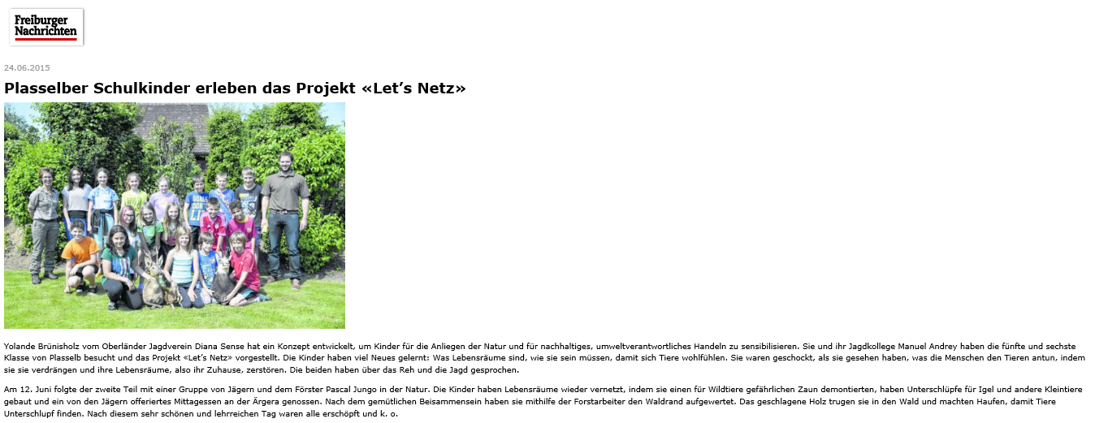

Impressionen Let’s Netz 2015 - 5./6. Primarklasse Plasselb
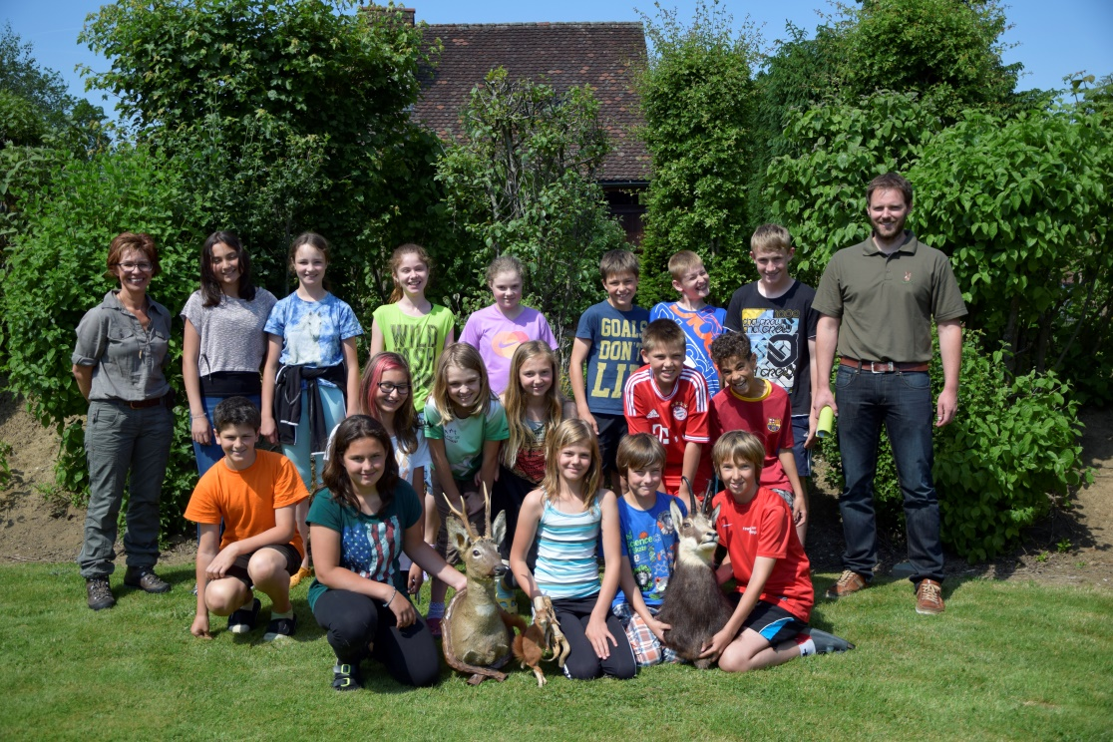
Teil 1

Unterrichtsmorgen
Primarschule Plasselb

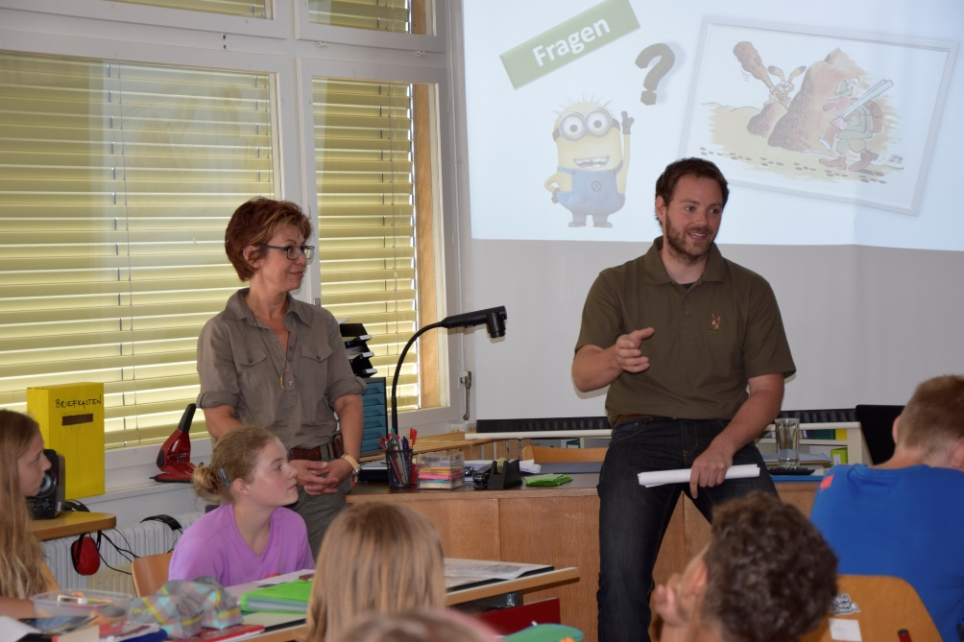
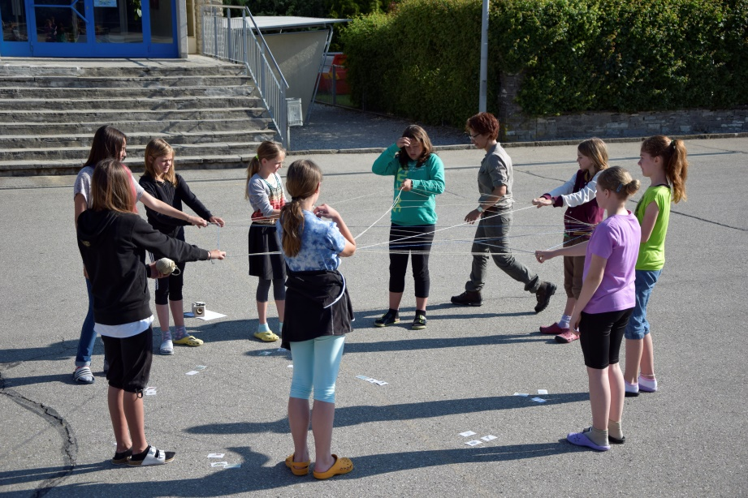
Die Schüler stellen interessante Fragen zum Thema Jagd.
Wertvolle Informationen für die Jägerschaft (wie werden wir gesehen).

Spiel Let’s Netz auf dem Pausenplatz

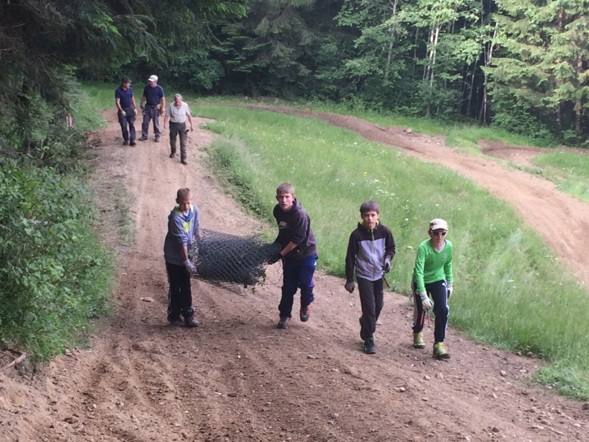
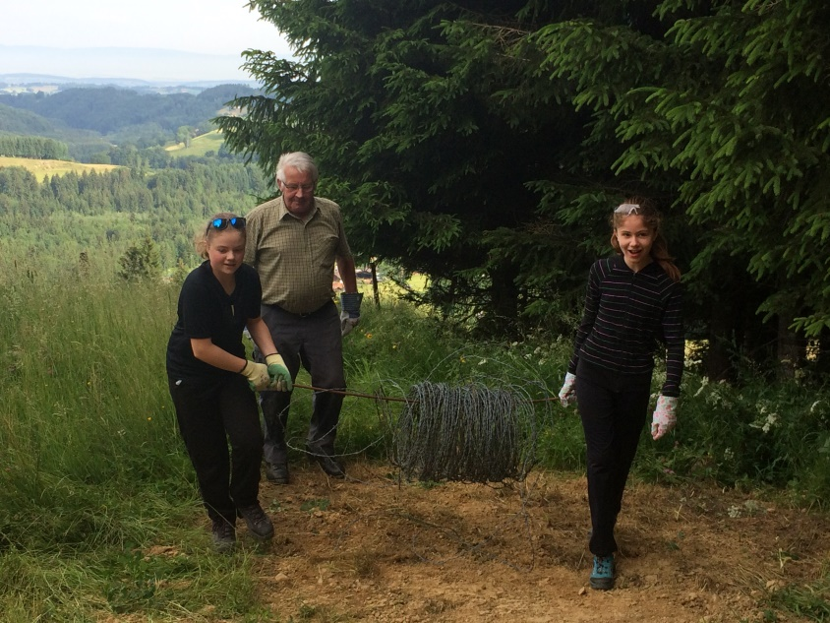
Teil 2
Waldrand
wird von Stacheldraht befreit
Waldrand wird vom feinmaschigen Zaun befreit
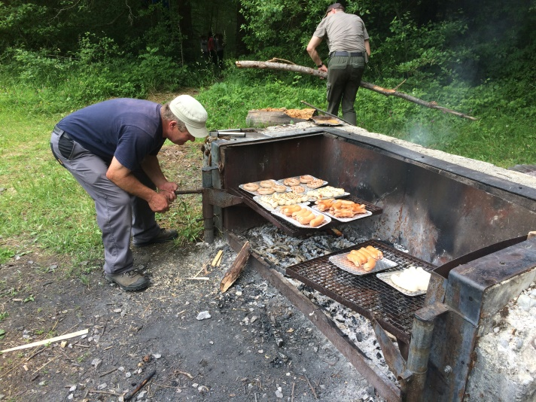
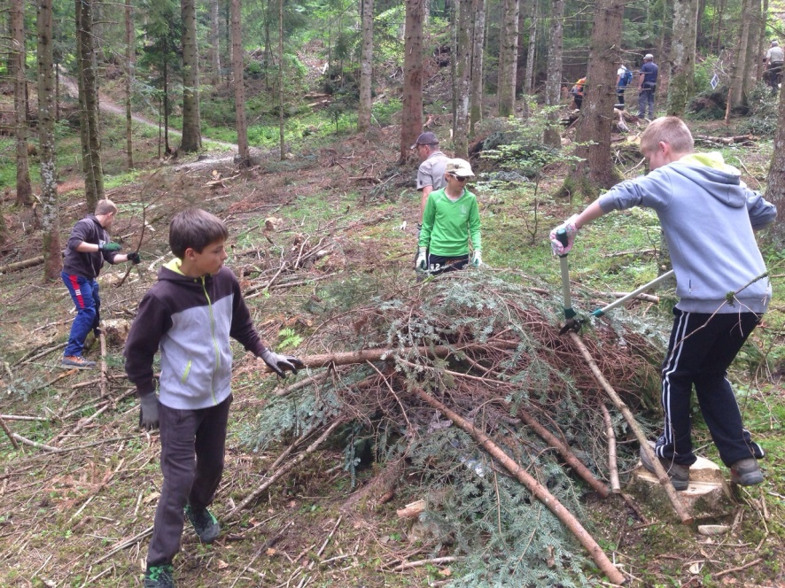
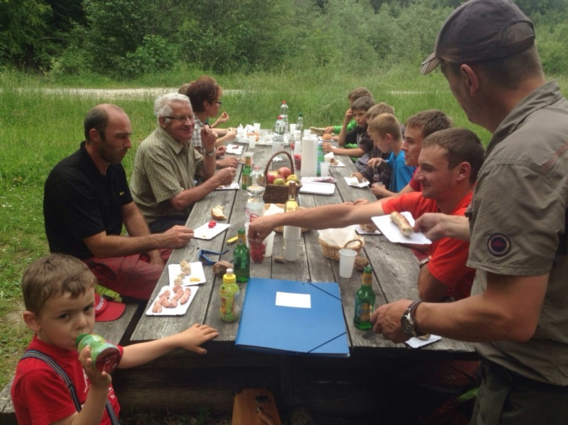
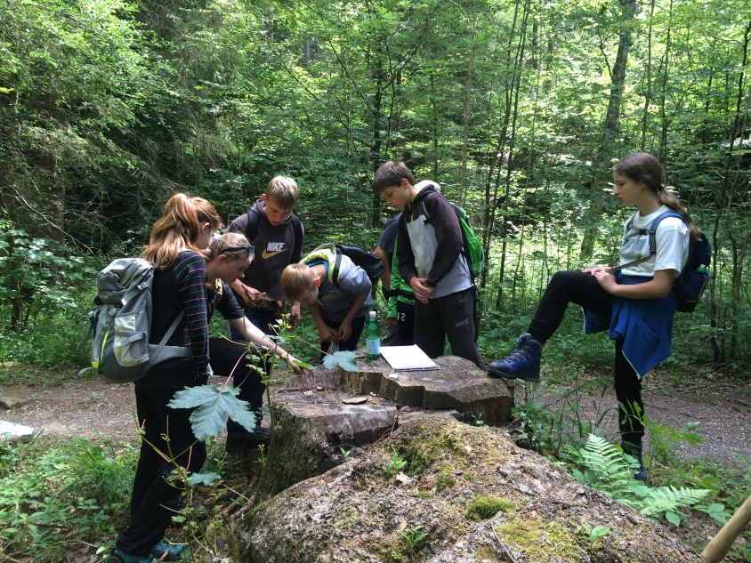
Feldarbeit
Lagerfeuer und Aser
Wie baue ich einen Asthaufen (Lebensraum/Deckung)

Stärkung am Mittag
Lebensraum Totholz - Lerngespräche
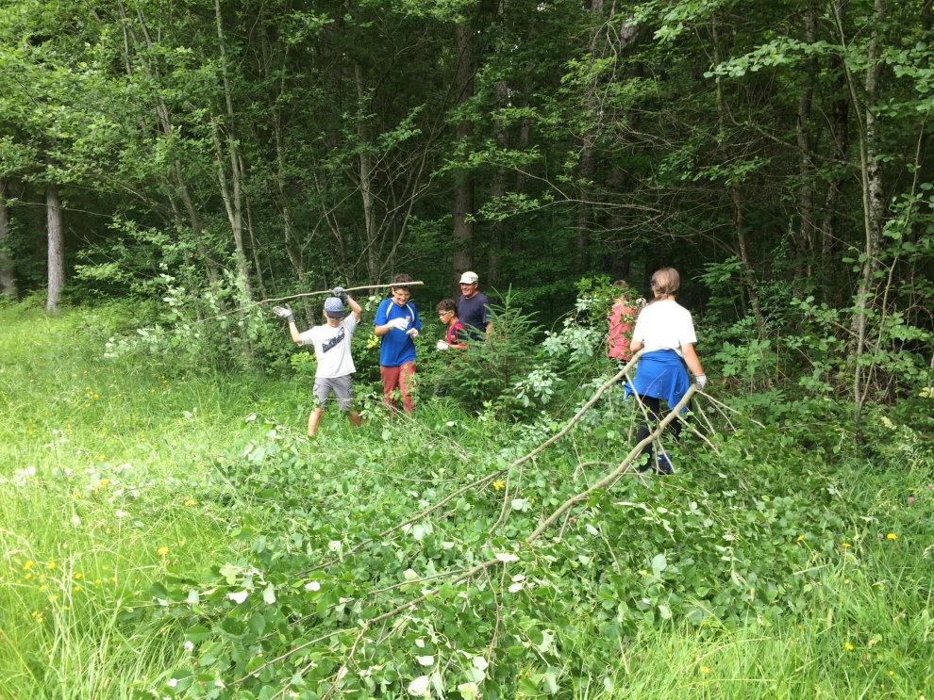
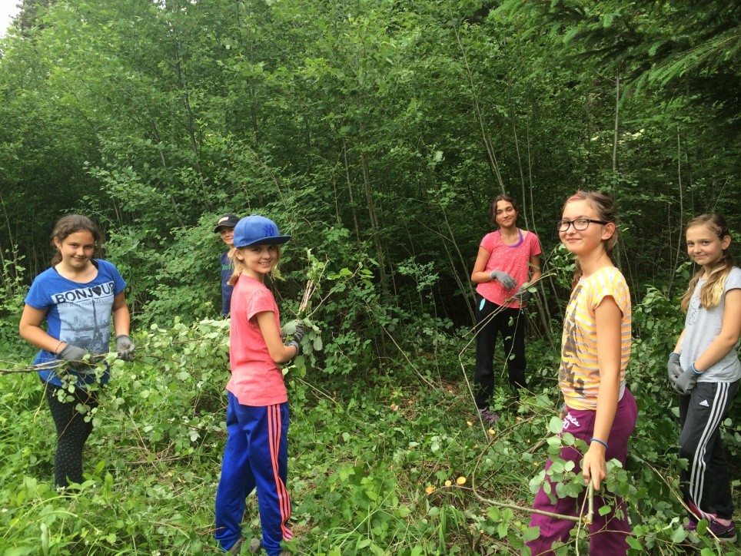
Waldrandpflege
Waldrandpflege

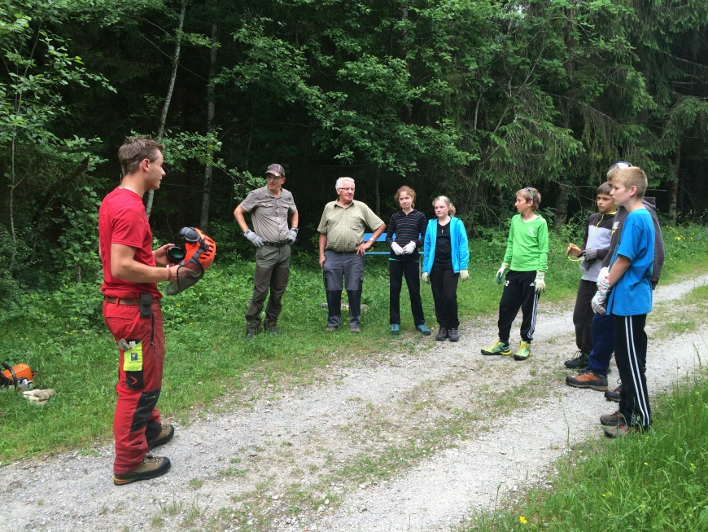
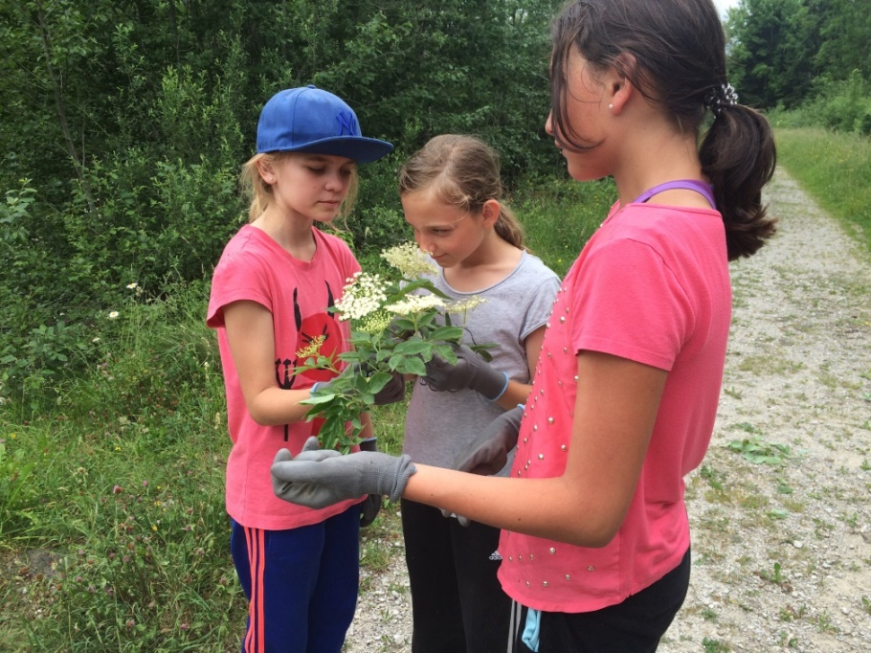
Waldrandpflege – Lerngespräche (fruchttragende Sträucher)
Waldrandpflege - Lerngespräche
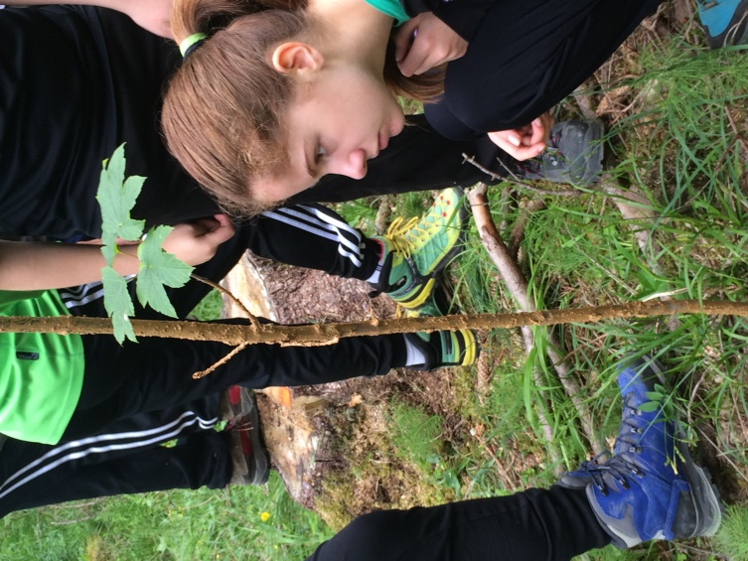
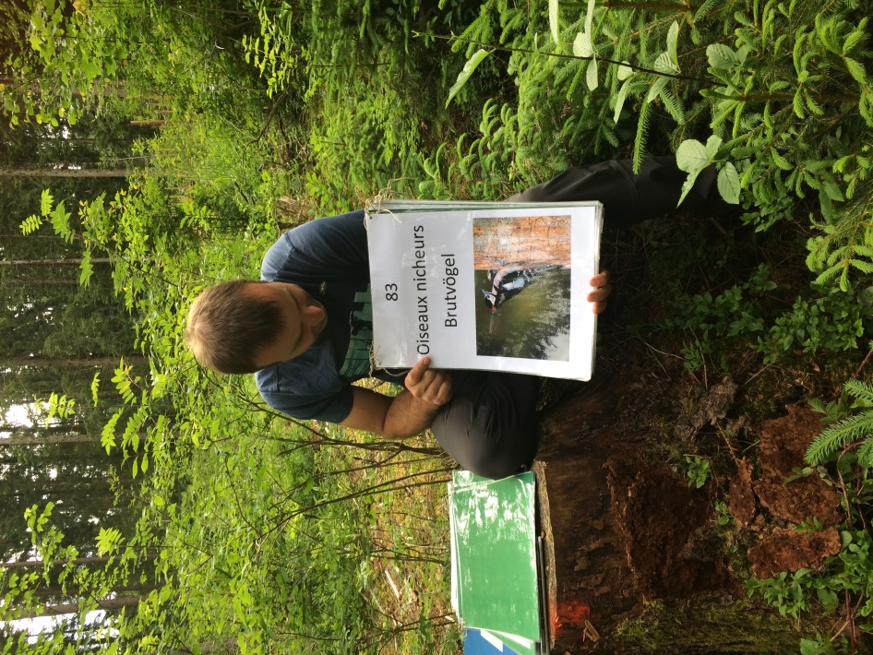
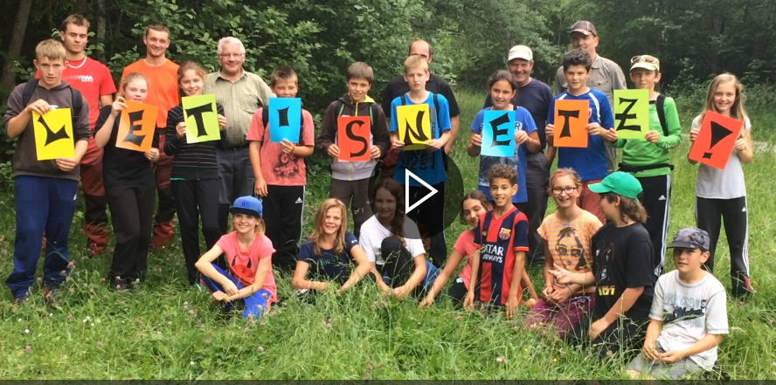
Schau dich um – im Wald mit dem Jäger
Spuren, die auf Waldbewohner hinweisen
Wir machen Werbung für die Vernetzung von Lebensräumen - „Let’s Netz ist wichtig“ – Werbevideo mit Slogan auf beiliegender CD
Lerngespräch
Wildschäden
Themenposten
Lerngespräch mit dem Förster
Wald/Biodiversität

